Проект
«Зачем человеку семья?»
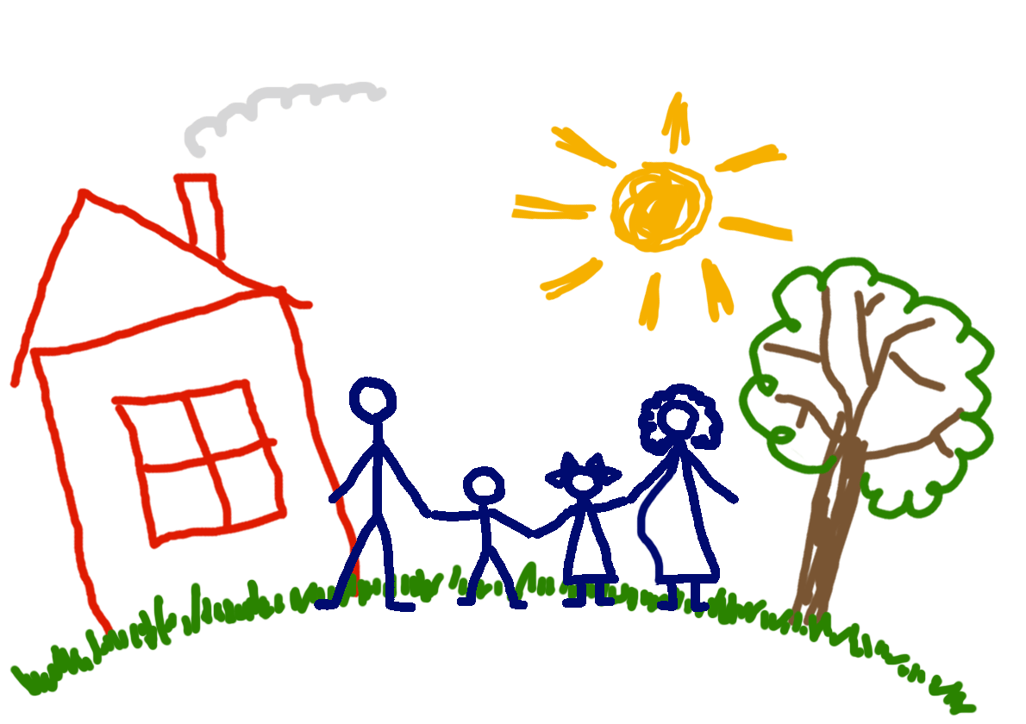
Выполнила:
Галстян Эла, 6 лет.

Что говорит семья:
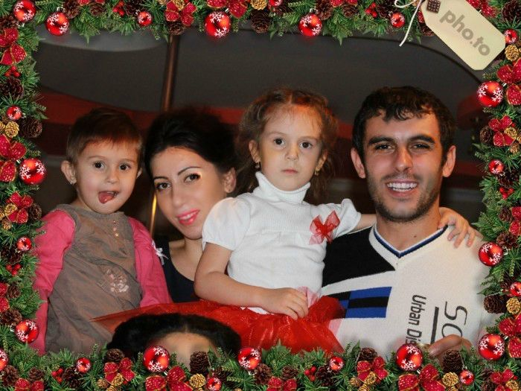
Мама: Для того, чтобы тебе дарили тепло как и ты в ответ, и поддержку. Да и вообще плохо когда нет никого близкого рядом. А так, приходишь домой и на душе спокойно.
Папа: Для того, чтобы воспитать в себе заботу о родных. И для продолжения рода.
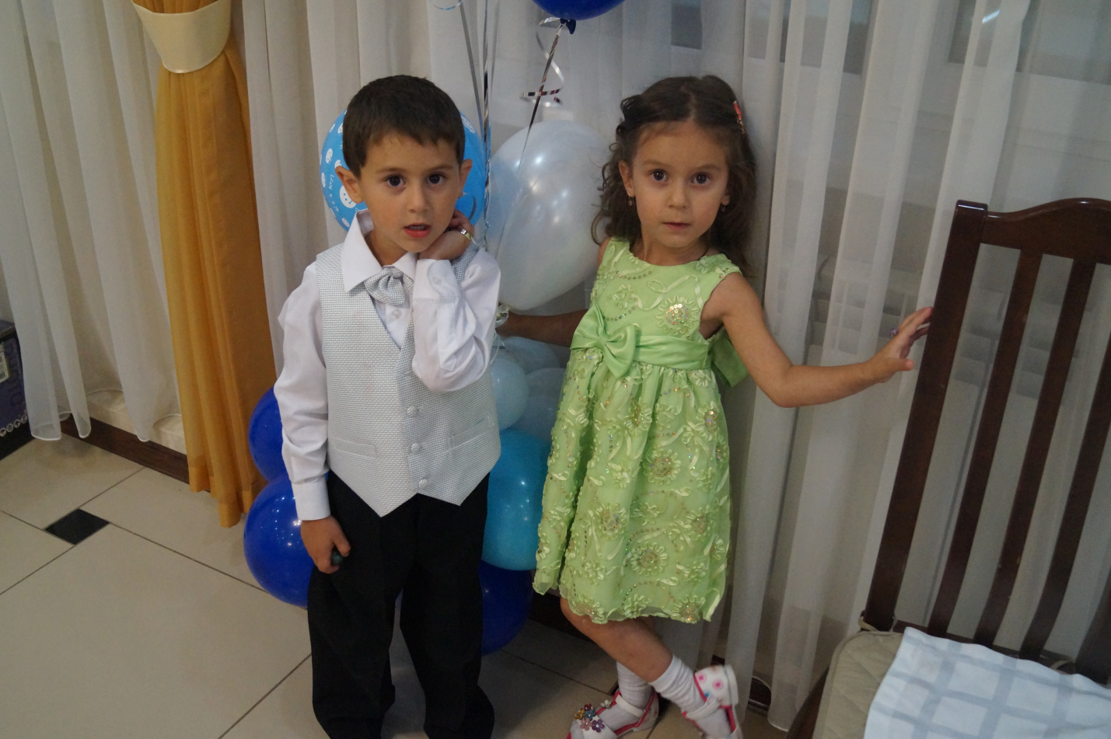
Брат Жорик: Чтоб страшно не было. И папа меня везде с собой берёт.
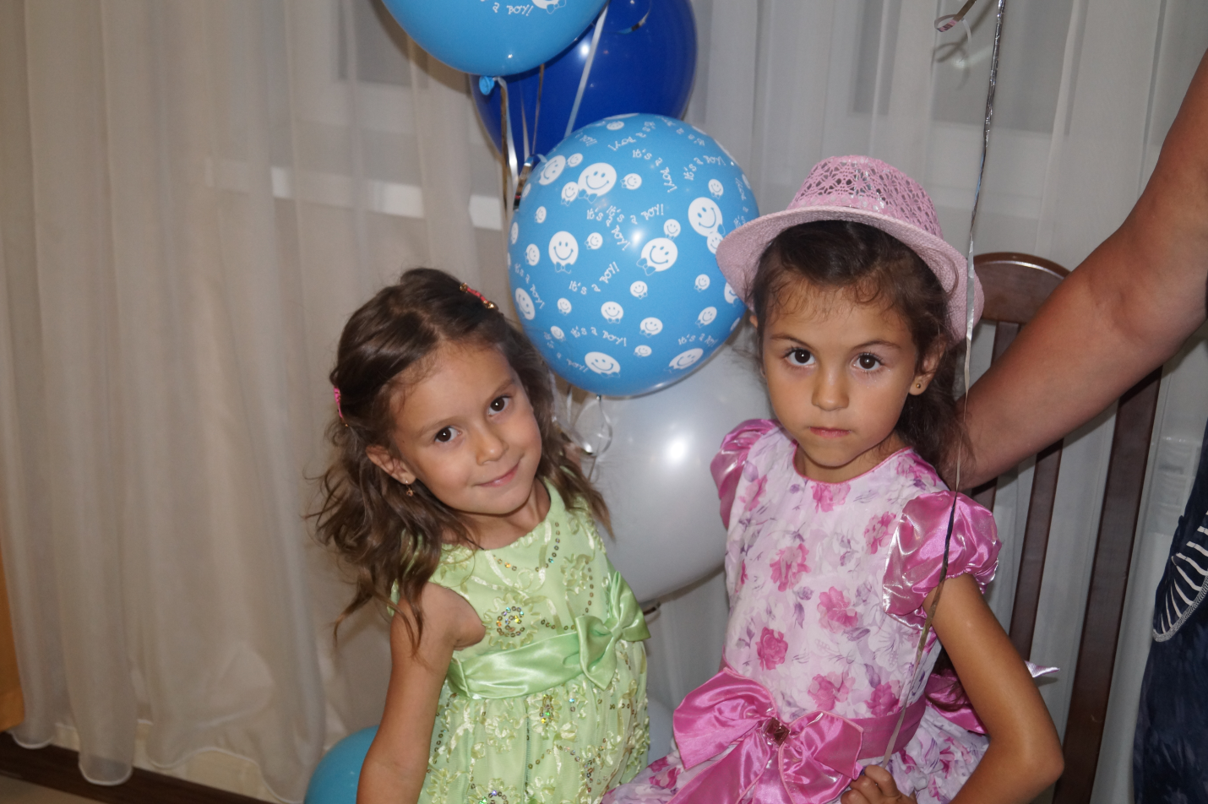
Сестра Аня: Чтобы было интересно.
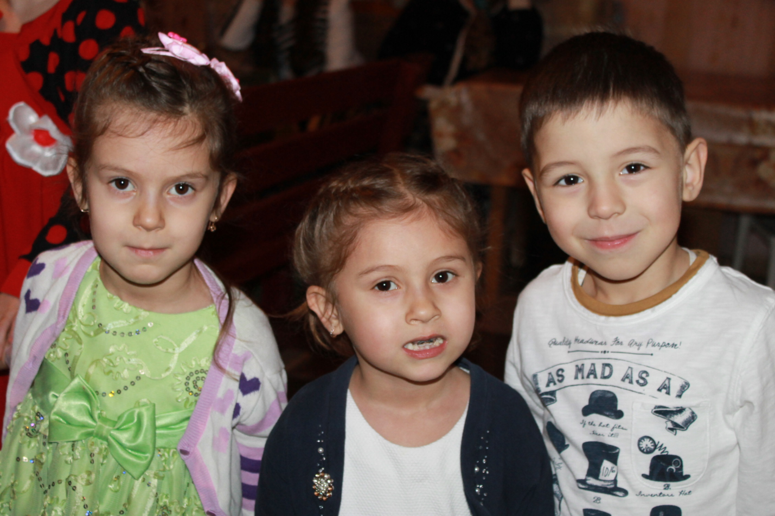
Сестрёнка Элита: Я – главная и меня все любят. А мама говорит, что семья должна быть весёлая.
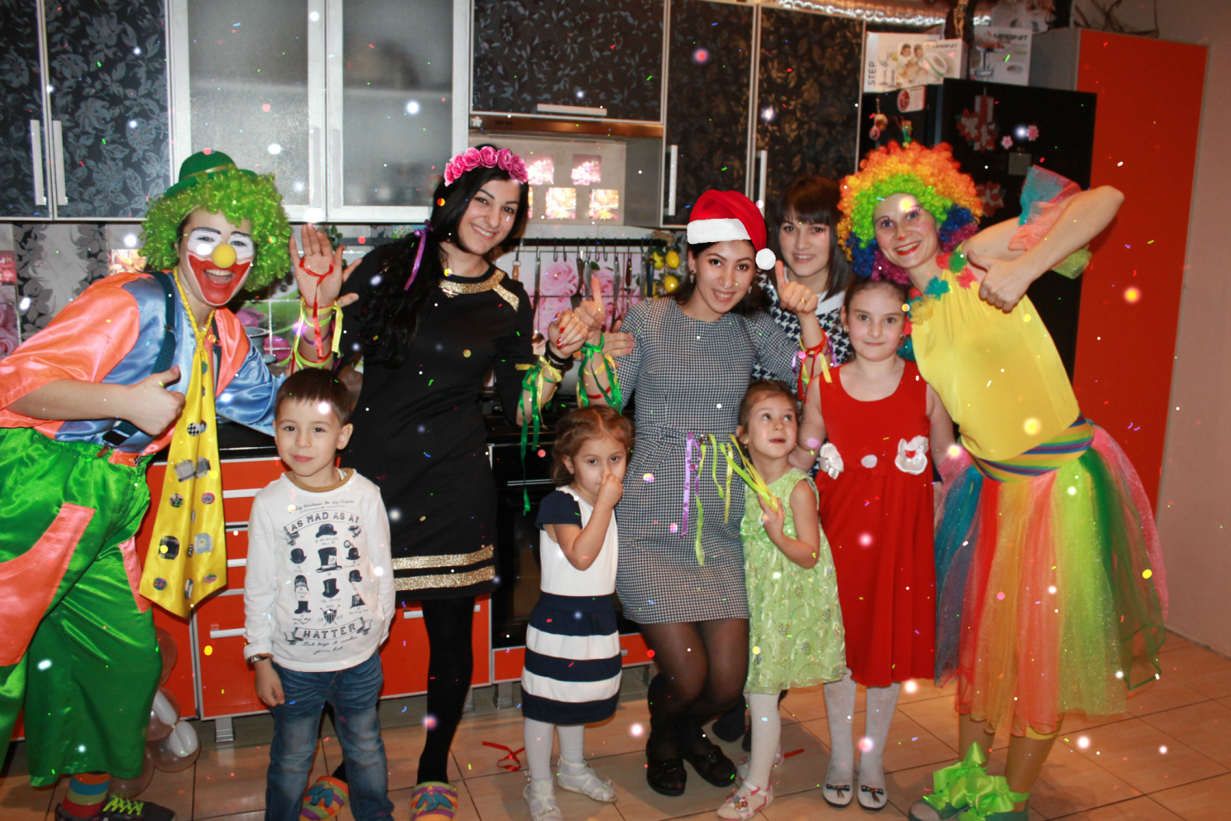

Проверили в интернете:

Зачем человеку нужна семья
Любому человеку, каким бы самостоятельным он ни был, нужны близкие люди, то есть семья. В данном случае под семьей я понимаю не только родных, но и тех, кто действительно близкий.
Родные и близкие люди обязательно нужны человеку. Также человеку необходимо создать свою семью. Одиночество - это очень опасный путь. Человеку нужна семья и свои дети. Хоть мы и говорим, что человек разрушает природу, в семье же его основная функция созидать и строить.
Наши силы и наше здоровье не вечны, и в жизни человека приходит такое время, когда ему может понадобиться помощь. А откуда она может прийти? От семьи и родных: помощь супругов друг другу и помощь детей, родных. Всегда легче преодолевать все трудности и решать сложные вопросы вместе и родными и близкими. Помните поговорку «одна голова хорошо, а две лучше». Поэтому вопросом создания семьи и поиском второй половинки необходимо озадачиваться смолоду.
Пока у нас есть силы и вроде бы все нормально, мы особо не забиваем себе голову созданием семьи. Но рано или поздно вопрос поиска «родного» человека становится весьма актуальным. Мы с вами уж так созданы, что мы нуждаемся в семье, так как нуждаемся поддержке. Естественно, все люди разные, поэтому есть и такие, для кого семья является чем-то необязательным.
Конечно же, нужно жить и для себя любимого, но рано или поздно приходить понимание того, что поздно на этом свете жить очень непросто». Поэтому создавать семью обязательно нужно.

Что может быть семьи дороже?
Теплом встречает отчий дом,
Здесь ждут тебя всегда с любовью,
И провожают в путь с добром!
Отец и мать, и дети дружно
Сидят за праздничным столом,
И вместе им совсем не скучно,
А интересно впятером.
Малыш для старших как любимец,
Родители - во всем мудрей,
Любимый папа - друг, кормилец,
А мама ближе всех, родней.
Любите! И цените счастье!
Оно рождается в семье,
Что может быть ее дороже
На этой сказочной земле.

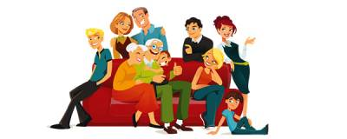

В гостях хорошо, а дома лучше.
В дружной семье и в холод тепло.
В недружной семье добра не бывает.
В прилежном доме густо, а в ленивом доме пусто.
В своей семье всяк сам большой.
В своей семье какой расчет?
В своем доме и стены помогают.
В семье и каша гуще.
В семье разлад, так и дому не рад.
В семье согласно, так идет дело прекрасно.
В семье, где нет согласия, добра не бывает.
В семью, где лад, счастье дорогу не забывает.
В хорошей семье хорошие дети растут.
Везде хорошо, но дома лучше.
Вся семья вместе, так и душа на месте.
Я выбираю:
Чтобы всегда были папа и мама, и бабушка, и Жорик тоже. А ещё Элита и Аня. Я их всех люблю и чтоб всегда было весело, и всё мне покупали.

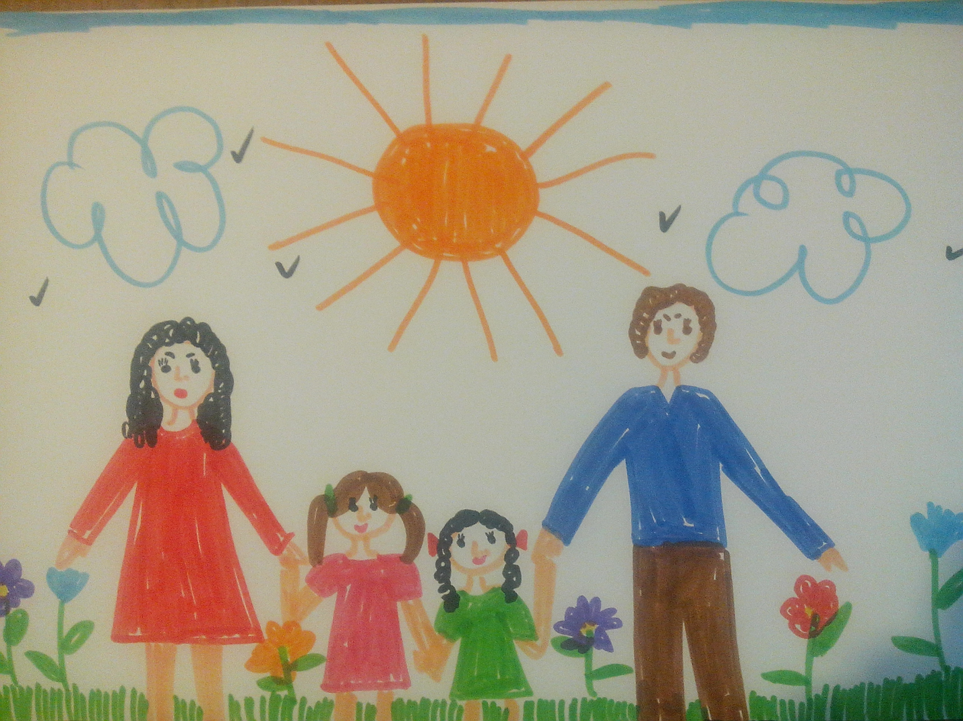
Мама Я Элита Папа

Это моя любимая семья!

